MTCV-ML-M10.3 跟踪和培育线索流程-V0.9
MTCV-ML-M10.3 跟踪和培育线索流程-V0.9
密级：B

M10.3 跟踪和培育线索流程

文件名称：跟踪和培育线索流程文件说明 |  |  |  | 版本：V0.9 | 密级：B
文件编号：MTCV-ML-M10.3-P-跟踪和培育线索流程文件-v0.9 |  |  |  | 生效日期：2025/3/27
流程L2 PO：任礼抗 | 流程L3 PO：张卫超 |  | 流程组团队成员：余熙、方旭、董昭杨
更改记录
版本号 | 更改人 | 审核人 | 批准人 | 生效日期 | 更改内容
V0.9 | 流程PO：张卫超  流程PC: 韩闯 | 任礼抗 | EBG流程执委会 | 2025-3-27 | 首次发布

1. 目的
本流程旨在建立一套线索跟踪和培育的完整流程体系，界定线索跟踪和培育各阶段及过程，规范线索跟进的销售、售前人员标准化动作，指导在线索早期阶段深入介入客户，实现产品方案的价值认可工作，紧密有序的跟踪客户按照我司优势方案立项、预算批复，直至最终转换为漏斗内项目。
重点解决如何让销售跟进线索有标准化动作，售前如何协同线索培育，实现线索进入漏斗前的长期跟踪培育规范化。基于客户视角划分培育四个阶段（状态）：了解客户基本信息、定位客户业务目标、驱动客户有利我司框架路线、协同客户立项审批，细化市场销售、售前在四个阶段对应关键跟进工作以及核心指导目标。
制定部门和区域层面对线索跟进的关键举措，设立线索转化率指标（培育进入漏斗个数、培育进入漏斗转换成优势的个数），通过数据结果来牵引线索培育到漏斗内，并且成为优势类项目；精细化管理销售线索跟进过程，指导销售、售前有序推进线索转换项目思维，增强市场客户业务机会强覆盖及优势方案埋入，早期提升项目成功率。

2. 适用范围
本流程适用于 EBG 所有销售、售前、区域销管BP、区域销售主管针对线索日常跟踪和培育的业务场景，适用于在CRM上从创建到进入漏斗时间至少1个月，预估出货金额30万以上的线索。

3. 名词解释
机会-：针对线索中，ANT 当中至少 1 个明确，且 M 不明确的。
机会+：针对线索中，M 明确，且 ANT 没有全部明确的。
线索转化率：针对线索在1个月内，从漏斗外转换成漏斗内项目（可能+、可能-、优势、确保类型）的个数转化率、以及成为优势项目个数的转化率 （绝对值的百分比率）。
a， “进漏斗个数转换率” 计算公式 = 转换为漏斗内线索的个数 / 漏斗外线索的总个数 *100% ；
b， “进漏斗优势转化率” 计算公式 = 转换为漏斗内优势项目的个数/ 漏斗外线索的总个数*100% ；
良性转化：从线索跟踪培育状态起，两Q期内完成从机会状态到优势状态及以上状态漏斗的线索跟进培育。
差质转化：从线索跟踪培育状态起，两Q期内完成从机会状态到关闭或者取消状态，或者到可能-状态，以及未能进入漏斗的跟进培育。
呆滞线索：处于线索中心的，1个月内机会-、机会+类线索没有任何跟进动作的（以CRM上销售和售前填写的跟进拜访记录为准）。
线索（项目）取消：经过销售跟进培育，明确了资金取消或者需求取消的，被定义为项目取消。例如由于客户立项资金未能审批，或者资金审批不能到账的，以及客户的变化导致需求取消的（如政策要求、不可抗力因素等），此类项目明确后及时CRM上进行关闭项目。
注：
- 漏斗转换率，金额转化率为鼓励激励线索推进和转换漏斗的意识和动作，试点阶段暂不做基准值的设计或者要求。
- 机会+、机会-、线索定义引用于企业级网络事业群（EBG）2025年2月14日发布的《销售漏斗质量管理标准 V9.0》文件。

4. 职责分工
角色 | 岗位描述 | 职责
销售 | 区域销售  行业销售 | 作为线索跟进培育的主责人，负责建立与客户的交流方式，为售前提供从客户业务现状梳理、业务建设目标需求确认等便利条件，引导客户认可我司方案，并协助客户解决立项困难，完成立项及审批，跟进预算批复情况，并直至推进到漏斗的整个该线索客户、渠道层面推进工作，并且负责线索培育跟踪行动CRM系统同步留痕和操作。
售前 | 区域售前  行业售前 | 负责线索跟踪培育过程中，定位客户问题、引导客户需求以及协同客户立项阶段，所有价值层面认可工作的主导推进；重点协助销售线索培育的客户业务网络现状梳理，精确识别业务建设目标以及转换建设需求，制定好我司竞争策略，及传递我司优势方案得到客户认可，协助推进线索客户立项，审批预算；线索培育过程中CRM系统同步留痕，上传和更新清单、立项申报方案。
销售主管 | 区域经理 | 负责区域线索管理会：主导召开区域线索管理会，针对线索分发和验证、跟踪及培育过程中异常问题识别，总结拉通优秀经验，总结差质转换教训、解决呆滞线索，提升区域、销售个人、单元内的线索转换进漏斗个数比率、进漏斗金额比率，管理好线索和指导好销售动作。

5. 流程文件说明

5.1 流程卡
L2 流程卡：
点击图片可查看完整电子表格

L3流程卡：
点击图片可查看完整电子表格

5.2 流程图

5.2.1 L2 流程框架（键盘图）
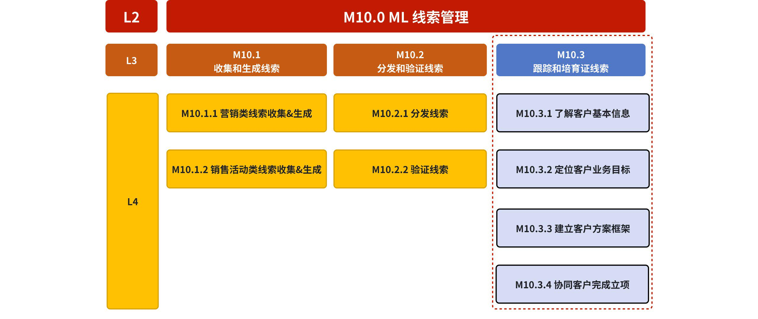

5.2.2 L2 流程图
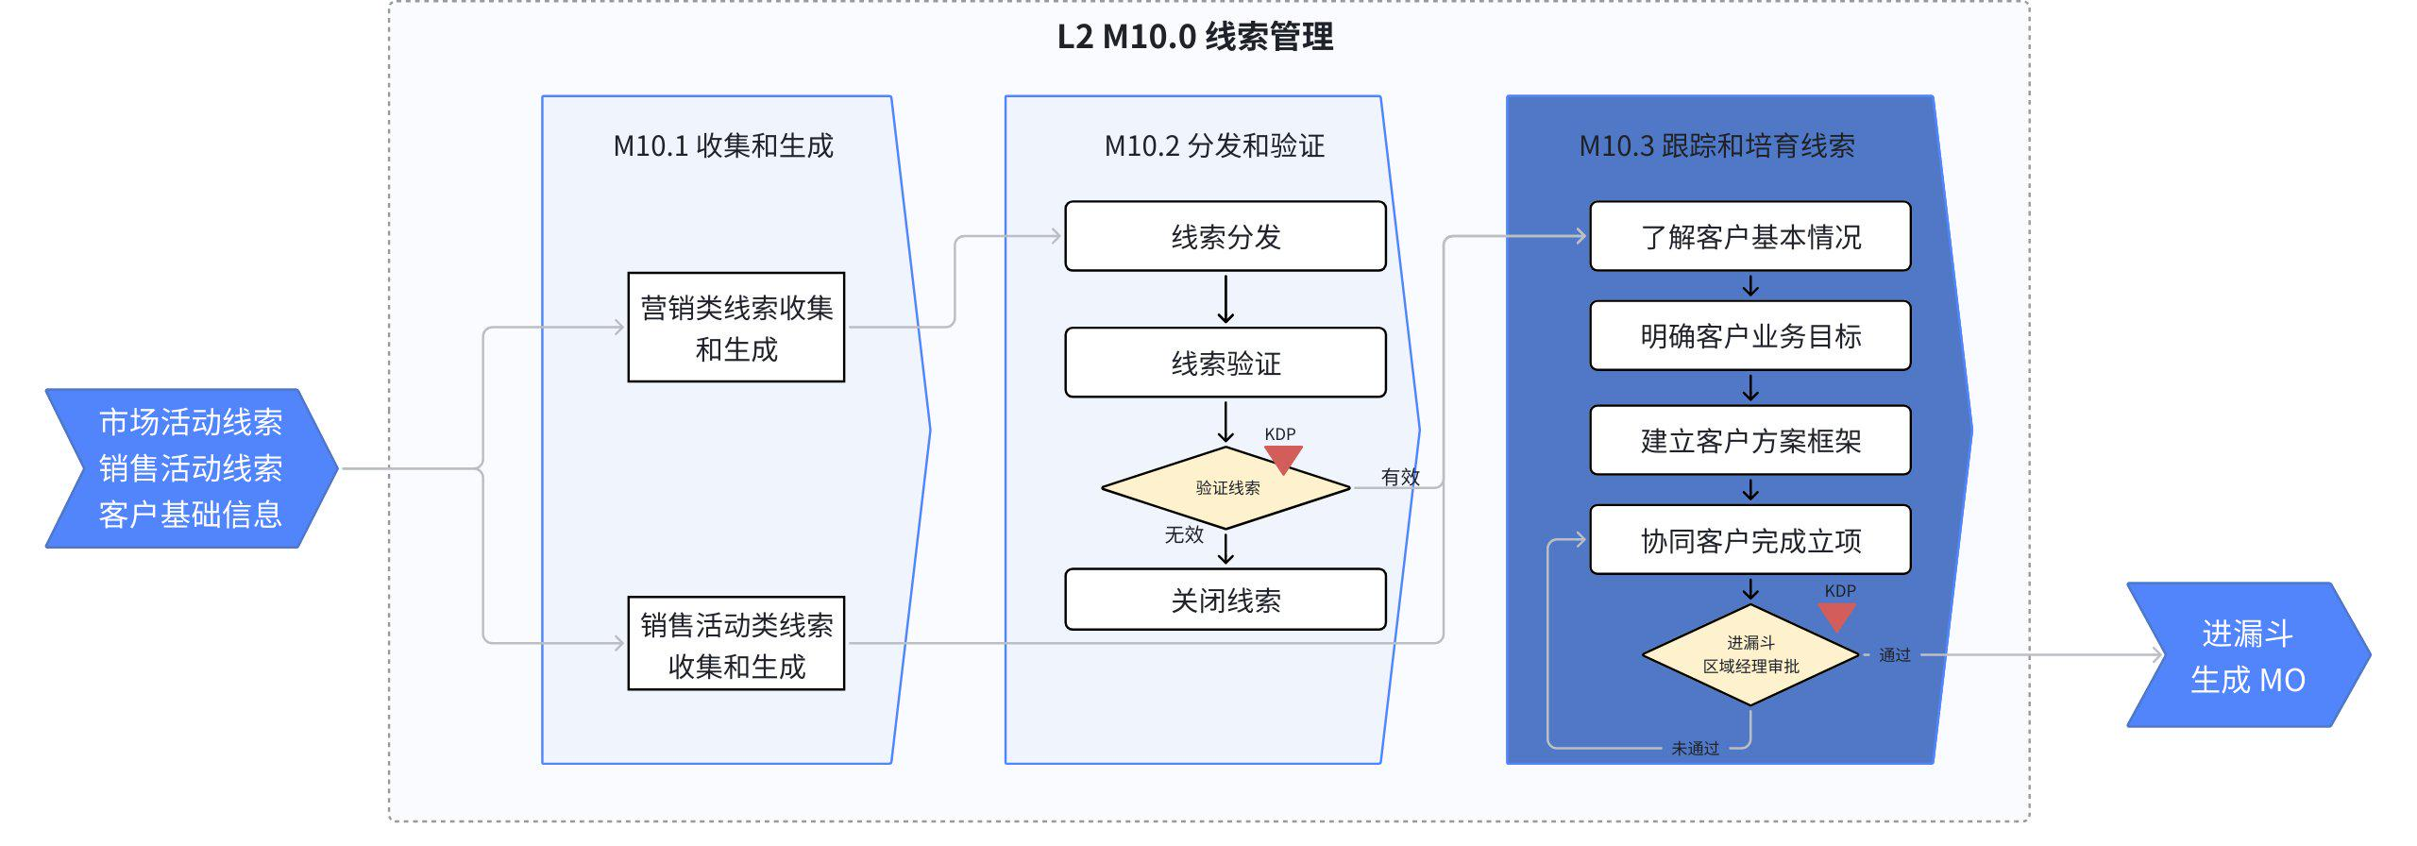

5.2.3 L3 流程图
流程示意图
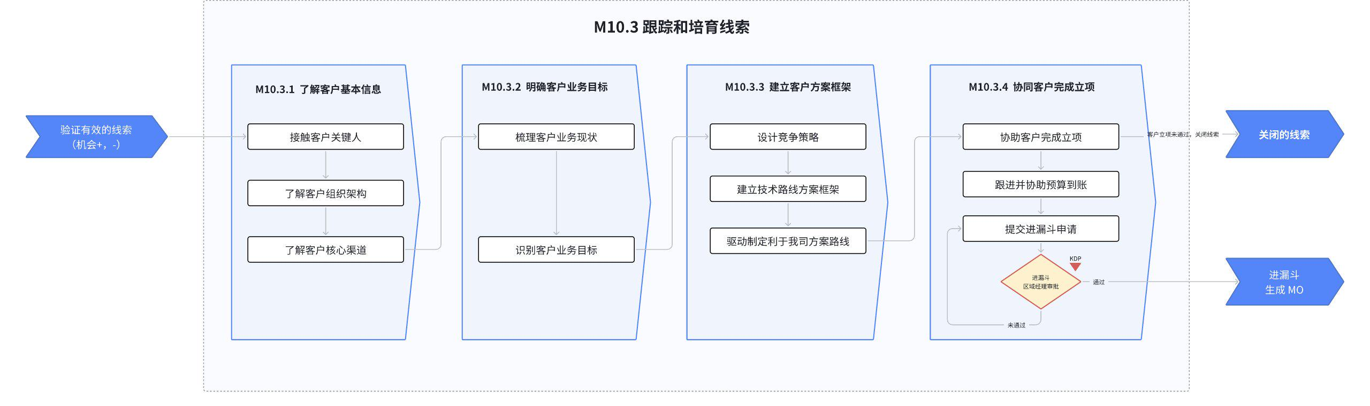

流程图
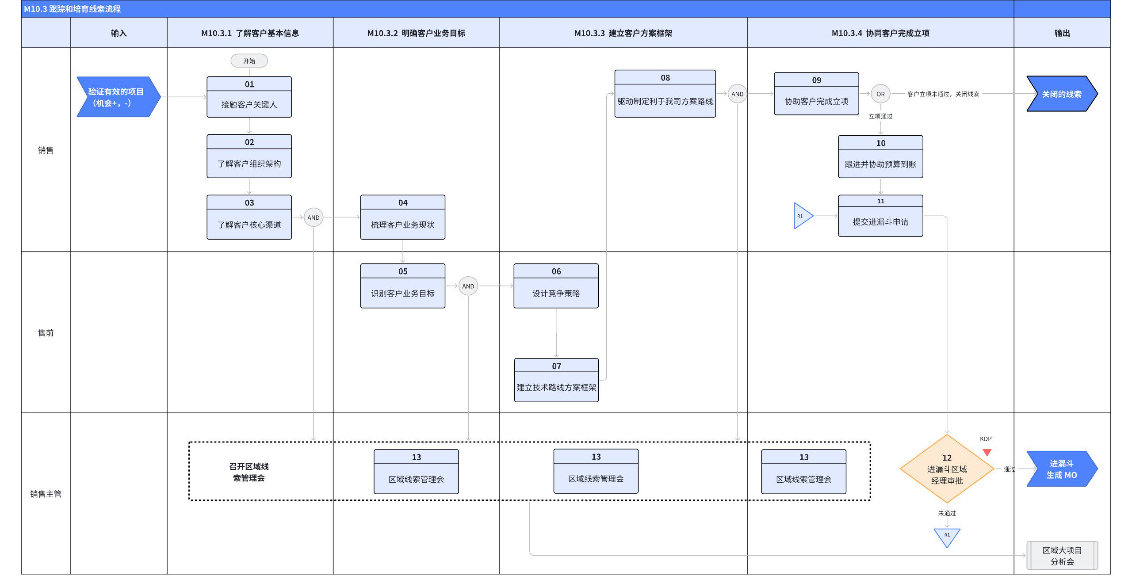

5.3 流程活动说明

5.3.1 流程活动说明
编号 | 子流程 | 活动 | 执行角色/岗位 | 流程活动说明 | 是否有KCP/KDP | 输入 | 输入标准 | 输出 | 输出标准  （良品条件） | 活动难点/关键点说明 | 业务变化点说明  （与之前的主要变化点） | 指导书 | 工具模板
01 | M10.3.1了解客户基本信息 | 接触客户关键人 | 销售 | 1，通过分发/验证的线索到给到对应销售，销售经过证实能力，与该线索的客户联系人建立联系与沟通多种方式；  2，通过沟通识别出来客户关键人（评估者、决策者或者拍板者任何一个均可），并且能够预约与其正式交流。  完成此上动作需要在CRM上完成清晰留痕，录入拜访动作。 | 否 | 分发和验证到销售个人的线索 | 客户关键人的联系方式 | 与客户关键人建立多种联系方式（电话、微信以及线上会议、线下面对面），预约到正式交流 | 预约到客户关键人的正式交流（及线上会议、线下面对面） | 客户关键人的识别 | 新建 | 《销售售前线索跟踪培育指导书》  销售线索标准验证的指导书 | 1，行业背景/基础知识材料  2，行业的交流准备一纸禅（一页纸、话术）
02 |  | 了解客户组织架构 | 销售 | 销售梳理客户内部组织架构以及如果建设项目关键决策流、招标流，识别出来决策者、拍板者等角色，并从客户内外部对决策者以上角色进行验证；  成此上动作需要在CRM上清晰留痕，录入拜访动作。 | 否 | 与客户关键人建立多种联系方式（电话、微信以及线上会议、线下面对面），预约到正式交流 | 预约到客户关键人的正式交流（及线上会议、线下面对面） | 完善的客户组织架构图 | 完整客户组织架构图（含各角色、性格、决策属性），精准的招标流程 |  | 新建 | 《销售售前线索跟踪培育指导书》  销售线索跟踪培育指导书 V1.0 | 1，《锐捷兵法》  2，《大项目分析会》
03 |  | 了解核心渠道 | 销售 | 销售通过内部组织架构梳理相对应我司信息化相关项目已有合作的渠道，可通过联合拜访等方式，以及验证该线索项目的主要的优势渠道；  成此上动作需要在CRM上清晰留痕，录入拜访动作。 | 否 | 完善的客户组织架构图 | 完整客户组织架构图（含各角色、性格、决策属性），精准的招标流程 | 客户组织架构图，完善关键人背后主要渠道信息 | 输出完善的客户组织架构图，含主要渠道信息（渠道金字塔、关键人），识别关键人的背后优势渠道（渠道金字塔、关键人） | 识别关键人背后的优势渠道 | 新建 | 《销售售前线索跟踪培育指导书》  销售线索跟踪培育指导书 V1.0 | 1，《锐捷兵法》  2，《大项目分析会》
04 | M10.3.2明确客户业务目标 | 梳理客户业务现状 | 售前 | 关键点：梳理业务系统现状、网络品牌组网信息、痛点问题  1，售前从销售获取该线索的基本信息，如细分行业、新建/改造类型、客户角色，初步关注点，协助销售准备同类案例实力材料；  2，售前主导技术交流，与客户关键人了解核心业务使用运行情况、核心桌面应用软件（云桌面），现有设备品牌、网络现状梳理，包含现网网络拓扑、数量、流量、终端数等；  3，挖掘和收集现有网络使用障碍、痛点，影响正常运转的客户不能自己克服解决的问题，或者克服代价极大的问题；  完成此上动作需要在CRM上完成清晰留痕，录入拜访动作。 | 否 | 与客户关键人建立多种联系方式，预约到正式交流 | 与客户关键人的正式交流 | 与客户关键人做了正式交流，了解到核心业务现状、网络现状、业务痛点问题 | 清晰梳理出客户核心业务运行状态，网络规模、组网拓扑、设备品牌以及痛点问题 | 核心业务识别，明确影响核心业务体验的3个关键因素 | 新建 | 《销售售前线索跟踪培育指导书》  销售线索标准验证的指导书 | 1，看网讲网网络调研部分  2，《锐捷网络售前解决方案撰写》--痛点和需求挖掘五部曲
05 |  | 识别客户业务目标 | 售前 | 关键点：挖掘影响事件、分析客户需求、梳理业务目标  1，售前主导交流来挖掘业务事件，以及事件造成不好的影响，给客户关键人角色以上人员带来的影响关联，梳理与我司产品方案关联。  2，售前主导交流来共识业务痛点、障碍问题进行筛选，提炼业务对网络的关键需求，结合客户关键人（决策以上角色）分析，转换为客户优先级高的需求，翻译成对网络的要求；  3，售前主导交流来梳理关键角色的业务实现目标，结合决策者以上KPI影响因素、关键人的个人关注点，最终识别成为锐捷产品方案能够解决优势点。  完成此上动作需要在CRM上完成清晰留痕，录入拜访动作。 | 否 | 与客户关键人做了正式交流，了解到核心业务现状、网络现状、业务痛点问题 | 清晰梳理出客户核心业务运行状态，网络规模、组网拓扑、设备品牌以及痛点问题 | 总结业务核心建设目标，共识决策人及以上需求 | 客户关键人（评估者、决策者、以及拍板者）各角色需求梳理表、业务建设目标 | 决策者及以上核心需求梳理、业务KPI考核 | 新建 | 《销售售前线索跟踪培育指导书》  销售线索标准验证的指导书 | 1，《锐捷网络售前解决方案撰写》--痛点和需求挖掘五部曲  2，《锐捷网络售前-两线四步-搞定需求探寻》  3，《锐捷网络售前解决方案撰写》--需求分析表--痛苦链工具、倒金字塔、场景三步法
06 | M10.3.2建立客户方案框架 | 设计竞争策略 | 售前 | 关键点：识别竞争对手、制定竞争策略、弱化屏蔽对手  1，销售协助售前了解关键竞争对手现状，识别最主要竞争对手，关键竞争对手在客户支持情况（如支持者、反对者）；  2，了解和分析主要竞争对手技术路线、相应的产品方案，分析其产品、方案、服务层面客户关键人需求的满足度，以及我司对比优劣势；  3，基于客户核心业务痛点及场景，从技术路线、产品功能/性能指标、方案完整度层面，基于确认的关键竞争对手劣势点，重新审视分析客户建设目标和需求，植入锐捷独特优势点，转换成关键角色的需求和建设目标，制定出后续技术推进引导策略。  完成此上动作需要在CRM上完成清晰留痕，录入拜访动作。 | 是 | 总结业务核心建设目标，共识决策人及以上需求 | 客户关键人（评估者、决策者、以及拍板者）各角色需求梳理表、业务建设目标 | 围绕关键业务需求和目标，输出面对主要竞争对手竞争的客户引导策略 | 围绕关键业务需求和目标，梳理主要竞争对手劣势点，我司优势，后续推进引导策略 | 具备锐捷优势解决方案，并得到关键人的认可，带来客户价值 | 新建 | 《销售售前线索跟踪培育指导书》  销售线索验证指导书 | 1，《高质量技术交流工作指南》  2，《锐捷兵法售前版》  3，参考各行业、产品解决方案竞争分析
07 |  | 建立技术路线方案框架 | 售前 | 关键点：识别制定UBV、精准竞争分析、输出优势框架路线  1，售前基于业务关键场景和关键人高优先需求，选择我司技术优势路线、优势产品及差异化方案，梳理精准的我司方案UBV价值点，并能体现在交付落地的产品和方案里；  2，围绕主要竞争对手，基于我司引导客户需求、功能目标的前提下，模拟招标参数要求，售前输出锐捷竞争分析文件（包含有产品清单、价格、响应策略、模拟打分）确保我司清单价格优势；  3，售前基于客户核心需求分析、业务目标设计完整解决业务事件、实现业务建设目标的锐捷解决方案，涵盖优势竞争策略、锐捷的UBV价值、实力能力证实的完整解决方案材料，为后续高质量技术交流做好准备。  完成此上动作需要在CRM上完成清晰留痕，录入拜访动作。 | 否 | 围绕关键业务需求和目标，输出面对主要竞争对手竞争的客户引导策略 | 围绕关键业务需求和目标，梳理主要竞争对手劣势点，我司优势，后续推进引导策略 | 输出优势完整解决方案和清单 | 优势竞争分析清单、涵盖锐捷独特UBV、优势点的产品解决方案 | 锐捷优势点、锐捷优势技术路线、以及独特UBV的精准识别 | 新建 | 《销售售前线索跟踪培育指导书》  销售线索跟踪培育指导书 V1.0 | 1，《锐捷网络售前解决方案编写》  2，参考各行业、产品解决方案竞争分析  3，《锐捷兵法售前版》
08 |  | 驱动客户制定有利我司方案框架 | 销售 | 关键点：进行正式11N技术交流、发展客户支持者、落地双轮驱动  1，在售前协助下，销售通过组织客户关键人进行正式的高质量技术交流，完成和输出基于该客户的现状痛点梳理、深入的需求分析、实现业务建设目标、达成考核任务的我司产品解决方案，重点突出UBV价值，实现业务建设目标和锐捷方案价值认可的传递；  2，销售识别客户内部关键角色人员，发展至少1个评估者以上角色成为支持者，验证决策者及以上人员，对我司方案和能力的满足度及评价，验证锐捷提供UBV的认可和接受度；  3，销售联合售前一起给客户决策者以上角色，做我司能力价值的多种方式传递（高层拜访、针对主题高质量交流、市场活动、样板参观、POC测试、专家方案论证），认可我司解决方案实力和能力。  4，销售联合售前持续跟进关键人对我司方案UBV的价值认可，直至认可让我司完全参与或主要协助客户进行申报立项。  完成此上动作需要在CRM上清晰留痕，录入拜访动作。 | 否 | 输出优势完整解决方案和清单 | 优势竞争分析清单、涵盖锐捷独特UBV、优势点的产品解决方案 | 围绕关键人进行高质量技术交流，优势价值传递 | 关键人满意我司解决方案价值，认可我司是独特UBV，有强烈意愿让我司参与后续方案深入设计 | 关键人对UBV认可度、我司方案价值接受度的验证 | 新建 | 《销售售前线索跟踪培育指导书》  销售线索跟踪培育指导书 V1.0 | 1，《高质量技术交流工作指南》  2，《锐捷兵法》  3，《大项目分析会》
10 | M10.3.4协同客户完成立项 | 协助客户完成立项 | 售前 | 售前协助客户立项所需的设计方案，如数量点位设计（如无线点位现场踏勘）、方案可行性验证（甚至POC测试）、多家以上方案比对PK、技术路线选择等技术提供关键支撑。  售前协助解决客户从内部项目立项开始所需要的可行性报告、方案技术论证、立项预算申请等该线索项目立项流程上协助顺利审批，帮助解决客户内外部的立项的困难和障碍，最终完成以锐捷方案进行立项所有流程。  当客户项目立项不成功，或者由于客户自身原因取消采购意向，销售销售易里面选择对应的原因，关闭线索。  成此上动作需要在CRM上清晰留痕，录入拜访动作。 | 否 | 协助完成客户的立项申报方案、项目申报方案书、预算申报方案 | 输出我司协助客户的上报的立项申报方案、项目申报方案书、预算申报方案 | 立项或申报方案通过 | 客户组织上通过了立项申报方案、审批预算 | 方案或技术路线论证修改，预算核准 | 新建 | 《销售售前线索跟踪培育指导书》  销售线索跟踪培育指导书 V1.0 | 《锐捷兵法》
 |  | 跟进并协助预算到账 | 销售 | 获取负责审批预算的部门或领导信息，在合理范围内适时进行沟通。通过电话、邮件等方式定期汇报项目筹备进度和预算需求的紧迫性，询问预算审批的进度。在沟通中，准确传达项目的重要性和预期效益，争取对方的理解与支持。 | 否 | 立项或申报方案通过 | 客户组织上通过了立项申报方案、审批预算 | 项目预算确认 | 客户项目预算审批通过 |  | 新建
11 |  | 提交进漏斗申请 | 销售 | 根据线索跟踪培育进展，识别最新的MANT状态，识别线索竞争状态，调整线索状态到漏斗内，并提交申请进漏斗。 | 否 | 立项或申报方案通过、预算下发到位 | 客户组织上通过了立项申报方案、审批预算通过，并下发到位 | CRM提交进漏斗 | CRM提交进漏斗，状态为优势以上 | 预算下发及时明确 | 新建 | 《销售售前线索跟踪培育指导书》  销售线索跟踪培育指导书 V1.0 | 《锐捷兵法》  《销售漏斗质量管理标准 V9.0》
12 |  | 进漏斗审批 | 销售主管 | 基于最新销售漏斗管理标准规范，严格审查核验漏斗因素，进行通过或拒绝操作。 | 是 | CRM提交进漏斗 | CRM提交进漏斗，状态为优势以上 | 审批通过，进入漏斗 | 严格把控审批进入漏斗 | 严格把控审批标准 | 新建 | 《销售售前线索跟踪培育指导书》  销售线索跟踪培育指导书 V1.0 | 《锐捷兵法》  《销售漏斗质量管理标准 V9.0》
13 |  | 召开区域线索管理会 | 销售主管  销售  售前 | 销售主管：  1.基于线索转换率个数，推进优势个数过去1周未有变化异常销售个人识别；  2.识别区域呆滞线索及转换推进有效经验和问题，推进线索回归到跟踪节点，并且顺利推进的方法指导； | 否 | 分发和验证到销售、售前个人的线索 | 推进异常的线索销售、售前 | 线索跟踪异常的销售个人、异常线索 | / | 无 | 新建 | 《销售售前线索跟踪培育指导书》  销售线索跟踪培育指导书 V1.0  《区域销售线索管理会指导书-V2》  区域销售线索管理会的指导书-V2 | 《锐捷兵法》  《销售漏斗质量管理标准 V9.0》
 |  |  |  | 销售、售前：  1、会前准备；  2、反馈过去1周销售售前跟踪转化异常的的线索：  3、识别异常主要问题及原因；  4、共识本周线索下一步计划；  对线索跟进过程中的数据进行分类、整理和分析，形成数据分析放到月度数据分析里面，为销售售前线索跟进指导、要求落实的依据。 | 否 | 分发和验证到区域的销售、售前个人的线索 | 待分发验证的线索  转化率异常的线索 | 区域线索报告-销售易透视表：  销售线索转换率个数  销售线索转换率优势个数  销售良性线索  销售呆滞线索 | / | 无 | 新建 | 《销售售前线索跟踪培育指导书》  销售线索跟踪培育指导书 V1.0  《区域销售线索管理会指导书-V2》  区域销售线索管理会的指导书-V2 | 《锐捷兵法》  《销售漏斗质量管理标准 V9.0》

5.3.2 主要角色/岗位活动说明

5.3.2.1 销售（行业经理/区域销售） 活动说明
点击图片可查看完整电子表格

5.3.2.2 售前（区域售前/行业售前）活动说明
点击图片可查看完整电子表格

5.3.2.3 销售主管（区域经理）活动说明
点击图片可查看完整电子表格

5.3.2.4 销管BP 活动说明
点击图片可查看完整电子表格

5.4 KCP/KDP说明及指导书
关键节点 | 控制点 | KCP/KDP说明 | KCP/KDP负责人 | 指导书 | 备注
协同客户立项 | 进漏斗审批 | 通过对线索进漏斗的审批，确保进漏斗商机质量，能够有效成交。 | 销售主管 | 判断标准：MANT 全部清晰，信息真实有效。  《销售漏斗质量管理标准 V9.0》 | 已有

6. 解释权限及生效日期
本文档的解释权归属流程管理部。
本文档自发布之日起生效。

